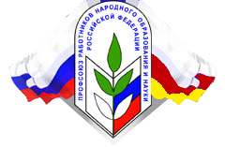 | ПРОФСОЮЗ РАБОТНИКОВ НАРОДНОГО ОБРАЗОВАНИЯ И НАУКИ РОССИЙСКОЙ ФЕДЕРАЦИИ  ЦÆГАТ ИРЫСТОНЫ-АЛАНИЙЫ РЕСПУБЛИКОН ОРГАНИЗАЦИ  РЕСПУБЛИКАНСКАЯ ОРГАНИЗАЦИЯ СЕВЕРНОЙ ОСЕТИИ-АЛАНИИ
Российская Федерация, Республика Северная Осетия-Алания, 362040, г. Владикавказ, ул. Димитрова, 2,
тел.: (8672) 53-84-97, 53-03-81, 53-99-89, факс: (8672) 54-90-60, E-mail: RNO-Aprof@yandex.ru

КРЫМ, ОСЕТИЯ С ТОБОЙ!

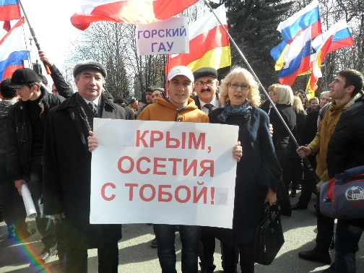
Сегодня, 14 марта, на площади Свободы в г. Владикавказе, столице Северной Осетии – Алании, прошёл многотысячный митинг в поддержку решения Крыма о проведении референдума и присоединении к России. Представители всех общественных объединений, партий, студенчество вышли на площадь с лозунгами: Фашизм не пройдёт! Нато, руки прочь от Крыма! Мы с тобой, Крым! Верим Президенту Путину!
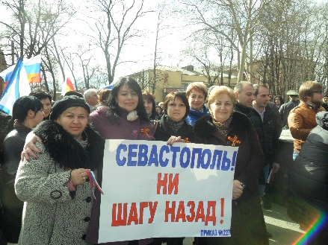
Выступающие, известные, прославленные в Осетии люди, заявили решительное «Нет!» экстремистским действиям на Украине. Леков Мурат Григорьевич, ветеран Великой Отечественной Войны, участник боёв за Украину, вспоминал, с каким восторгом встречали советских бойцов – освободителей на Восточной Украине, и какое напряжение чувствовалось на Западной Украине.
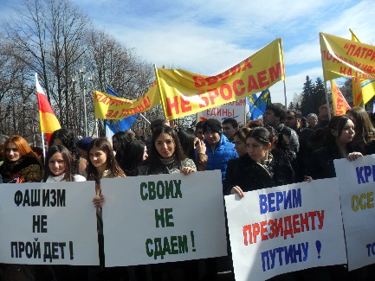
- Сейчас на Украине снова идёт Отечественная война, - сказал Мурат Григорьевич. И ведут её дети и внуки предателя Бандеры. Но никакие границы не смогут разделить два исторически родных народа – украинцев и русских! Россия не может оставаться в стороне от событий, происходящих в братской республике, где существует реальная угроза жизни людей.
Северная Осетия отправила сегодня груз с гуманитарной помощью в Крым.
Крым! Осетия с тобой!

Информационный сектор
Рескома Профсоюза образования

